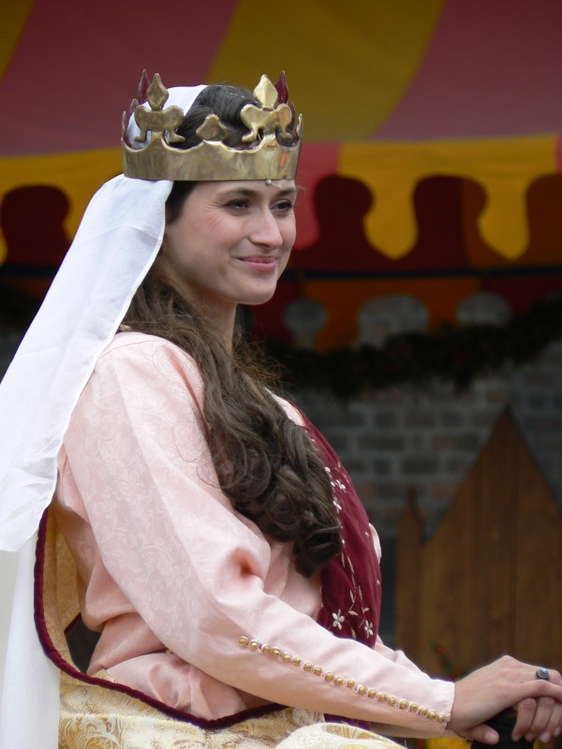
ODDÍL MODERNÍ GYMNASTIKY TJ SLAVIA HRADEC KRÁLOVÉ
POŘÁDÁ ZA FINANČNÍ PODPORY STATUTÁRNÍHO MĚSTA HRADCE KRÁLOVÉ
7. ROČNÍK MEZINÁRODNÍHO ZÁVODU V MODERNÍ GYMNASTICE

O pohár královny Elišky

Pořadatel: Oddíl moderní gymnastiky TJ Slavia Hradec Králové
Datum: neděle 22. 10. 2017
Místo konání: sportovní hala TJ Slavia, Víta Nejedlého 1216, Hradec Králové
Podmínky soutěže: každý oddíl má právo přihlásit libovolný počet závodnic do libovolné kategorie, podmínkou startu je účast minimálně 1 kvalifikované rozhodčí, jméno uveďte v přihlášce
Přihlášky: Závazné přihlášky prosím zasílejte do 12. 10. 2017 na email:
kadleckova@dentunit.cz
Přihláška musí obsahovat kategorii se jmény a ročníkem narození závodnic, jméno a kvalifikace rozhodčí a kontaktní e-mail na zaslání podrobných informací k závodu.
Startovné: 350,-Kč za 1 závodnici v kategorii jednotlivkyň se 2 sestavami
300,- Kč za 1 závodnici s kategorii jednotlivkyň s 1 sestavou
300,-Kč za kategorii dvojic a trojic

Časový harmonogram: bude upřesněn podle počtu přihlášených.
Ubytování: Je možné zajistit po předchozí domluvě.

Stravování: individuální, ve sportovní hale bude otevřen bufet od 8.00 hodin

Jednotlivkyně:
1) Naděje nejmladší A (2009 a mladší) – sestava bez náčiní + libovolné náčiní
2) Naděje nejmladší B (2009 a mladší) - sestava bez náčiní
3) Naděje mladší A (2007-2008) – sestava bez náčiní + libovolné náčiní
4) Naděje mladší B (2007-2008) – sestava bez náčiní
5) Naděje starší (2005-2006) – 2 libovolná náčiní
6) Kadetky mladší A (2005-2006) – 2 libovolná náčiní
7) Kadetky mladší B (2005-2006) – sestava bez náčiní + libovolné náčiní
8) Kadetky starší A (2002-2004) – 2 libovolná náčiní
9) Kadetky starší B (2002-2004) – 1 libovolné náčiní
10) Juniorky (2002-2004) – 2 libovolná náčiní
11) Dorostenky (2001 a starší) – 2 libovolná náčiní
Obtížnost: dle pravidel a doplňku soutěžního řádu pro rok 2017.
Poznámka : Podskupina B je vypsána pro závodnice kombinovaného programu
nebo závodnice s menším počtem tréninkových jednotek či začátečnice
Závod dvojic a trojic :

Naděje nejmladší A roč. 2010 a mladší – libovolné i kombinace 2 náčiní
Min 2x obtížnosti těla - min 2x výměny (max 5 dohromady) - max 1x RISK - min 2x série tanečních
kroků - min 4x kolaborace

Naděje nejmladší B roč. 2009 a mladší – libovolné i kombinace 2 náčiní
Min 2x obtížnosti těla - min 2x výměny (max 5 dohromady) - max 1x RISK - min 2x série tanečních
kroků - min 4x kolaborace

Naděje mladší roč. 2007 a mladší - libovolné i kombinace 2 náčiní
Min 3x obtížnosti těla - min 2x výměny (max 6 dohromady) - max 1x RISK - min 2x série tanečních
kroků - min 4x kolaborace

Naděje starší roč. 2005 a mladší - libovolné i kombinace 2 náčiní
Min 3x obtížnosti těla - min 3x výměny (max 7 dohromady) - max 1x RISK - min 2x série tanečních
kroků - min 4x kolaborace

Juniorky roč. 2002 a mladší - libovolné i kombinace 2 náčiní
Min 3x obtížnosti těla - min 3x výměny (max 7 dohromady) - max 1x RISK - min 2x série tanečních
kroků - min 4x kolaborace

Seniorky roč. 2001 a starší – libovolné i kombinace 2 náčiní
Min 4x obtížnosti těla - min 4x výměny (max 9 dohromady) - max 1x RISK - min 1x série tanečních
kroků - min 4x kolaborace

Povolená délka hudebního doprovodu dvojic a trojic je 1 min 45 s – 2 min

Závěrečná ustanovení:
závodnice na stupních vítězů obdrží medaili, diplom, pohár a ceny, ostatní pouze věcné ceny a diplom. Pořadatel zpracuje výsledky a budou k dispozici hned po zakončení závodu všem zúčastněným klubům.
Těšíme se na Vaši účast !

